Fundamentos de programación.

Tarea 2. Algoritmos y programas.

Nombre: Jesús Roberto Herrera Vieyra

Grupo: 2

Antes de iniciar la tarea debes hacer fork al proyecto que se encuentra en:

https://github.com/FundamentosProgramacion-2018-13/Mision-02

Después de hacer fork, clona el proyecto en tu computadora y completa este documento como se pide en cada uno de los **5** problemas.

Al terminar, debes subir a tu cuenta de github los archivos .py y este documento modificado, y hacer un **Pull request** para que califique tu trabajo. **NO OLVIDES agregar tu matrícula, nombre y grupo para que se registre tu calificación de manera correcta.**

**1.** Elabora un algoritmo y escribe un programa que muestre en la pantalla la siguiente información:

* Tu nombre completo.
* Tu matrícula.
* Tu carrera.
* Tu escuela de procedencia (Preparatoria, si es Prepa Tec el programa que cursaste)
* Dos o tres líneas que te describan de manera general (gustos, habilidades, deportes, libros preferidos, viajes, etc.)

|  |
| --- |
| **Análisis**.  Entradas: (No hay)  Salidas: Datos del alumno (Nombre, matrícula, carrera, escuela de procedencia, gustos)  Relación E/S: (No hay)  Inserta aquí la imagen con el **algoritmo**. (foto, captura de pantalla, texto, etc.)   1. Conocer los datos que se solicitan 2. Escribir nombre, matrícula, carrera, escuela de procedencia y gustos 3. Imprimir nombre, matrícula, carrera, escuela de procedencia y gustos.   El programa lo escribes directamente en el archivo de **github**, **miInfo.py**. |
| Ejemplo de salida:  Nombre:  Margarito Pérez  Matrícula:  A01112131  Carrera:  ISC  Escuela de procedencia:  Prepa Tec, programa Bicultural  Descripción:  Me gusta la tecnología y todo lo relacionado con la computación.  Practico el futbol americano y me gusta tocar la guitarra. |

**2.** La velocidad de un auto puede calcularse con la fórmula *v = d/t*. (v-velocidad, d-distancia, t-tiempo). Elabora un algoritmo y escribe un programa que pregunte al usuario la velocidad a la que viaja un auto (km/h) y calcule e imprima lo siguiente:

* La distancia en km. que recorre en 7 hrs.
* La distancia en km. que recorre en 4.5 hrs.
* El tiempo en horas que requiere para recorrer 791 km.

|  |
| --- |
| **Análisis.**  Entradas: velocidad del auto  Salidas: distancia en km que recorre en 7 y 4.5 hrs y el tiempo para recorrer 791  Relación E/S: multiplicar la entreda por 7 para obtener la primer salida, por 4.5 para la segunda, y dividir 791 entre la entrada para obtener la última salida  Inserta aquí la imagen con el **algoritmo**. (foto, captura de pantalla, texto, etc.)   1. Preguntar velocidad del auto en km/hr 2. Multiplicar la velocidad por 7 para obtener la primer salida 3. Multiplicar la velocidad por 4.5 para obtener la segunda salida 4. Dividir 791 entre la velocidad para obtener la tercer salida 5. Imprimir las 3 salidas   El programa lo escribes directamente en el archivo de **github**, **auto.py**. |
| Ejemplo de salida: (Siempre imprime un decimal)  **Velocidad del auto en km/h: 115**  Distancia recorrida en 7 hrs: 805.0 km  Distancia recorrida en 4.5 hrs: 517.5 km  Tiempo para recorrer 791 km: 6.8782 hrs. |

**3.** Elabora un algoritmo y escribe un programa que calcula el costo total de una comida en un restaurante.

* El programa le pregunta al usuario el total de la comida.
* Agrega 13% de propina y 15% de IVA.
* Cada porcentaje se calcula con respecto al costo de la comida.
* Imprime:
  + El subtotal (costo de la comida)
  + La propina.
  + El IVA.
  + El total a pagar. (Suma del subtotal, la propina y el IVA)

|  |
| --- |
| **Análisis**.  Entradas: costo de la comida  Salidas: subtotal, propina, IVA y total a pagar  Relación E/S: imprimir el costo de la comida, multiplicar el costo por el porcentaje de la propina, multiplicar el costo de la comida por el porcentaje del IVA. Sumar el costo de la comida con los resultados de las dos multiplicaciones  Inserta aquí la imagen con el **algoritmo**. (foto, captura de pantalla, texto, etc.)   1. Preguntar el costo 2. Multiplicar el costo por 0.13 para obtener la propina 3. Multiplicar el costo por 0.15 para obtener el IVA 4. Sumar el costo, el IVA y la propina para obtener el total 5. Imprimir el costo inicial, la propina, el IVA y el costo total   El programa lo escribes directamente en el archivo de **github, cuenta.py**. |
| Ejemplos de salida: (mostrar centavos en las cantidades)  **Costo de su comida: 100**  Propina: $13.00  IVA: $15.00  Total a pagar: $128.00  _________________________  **Costo de su comida: 255**  Propina: $33.15  IVA: $38.25  Total a pagar: $326.40 |

**4.** Elabora un algoritmo y escribe un programa que calcula el porcentaje de hombres y mujeres inscritos en una clase.

* El programa le pregunta al usuario el número de mujeres y el número de hombres inscritos.
* Imprime:
  + El número total de alumnos inscritos.
  + El porcentaje de mujeres.
  + El porcentaje de hombres.

|  |
| --- |
| **Análisis**.  Entradas: número de hombres y número de mujeres  Salidas: total de alumnos inscrito, porcentaje de hombres y porcentaje de mujeres  Relación E/S: sumar los dos números para obtener el total de alumnos, multiplicar el total de hombres por 100 y dividir entre el numero de alumnos para conseguir el porcentaje, multiplicar el numero de mujeres por 100 y dividir entre en número de alumnos para obtener el segundo porcentaje. Imprimir la suma y los dos porcentajes  Inserta aquí la imagen con el **algoritmo**. (foto, captura de pantalla, texto, etc.)   1. Preguntar el número de hombres y mujeres 2. Sumar ambos números 3. Multiplicar el total de hombres por 100 y dividir entre el numero de alumnos para conseguir el porcentaje 4. Multiplicar el numero de mujeres por 100 y dividir entre en número de alumnos para obtener el segundo porcentaje 5. Imprimir la suma y los dos porcentajes   El programa lo escribes directamente en el archivo de **github**, **porcentajes.py**. |
| Ejemplo de salida (un decimal en los porcentajes):    **Mujeres inscritas: 9**  **Hombres inscritos: 13**  Total de inscritos: 22  Porcentaje de mujeres: 40.9%  Porcentaje de hombres: 59.1% |

5. Elabora un algoritmo y escribe un programa que calcula la distancia entre dos puntos.

* El programa le pregunta al usuario las coordenadas (x1, y1) del primer punto y, también, las coordenadas (x2, y2) del segundo punto.
* Imprime:
  + La distancia entre los dos puntos.

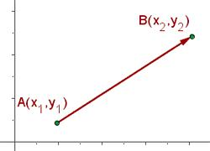 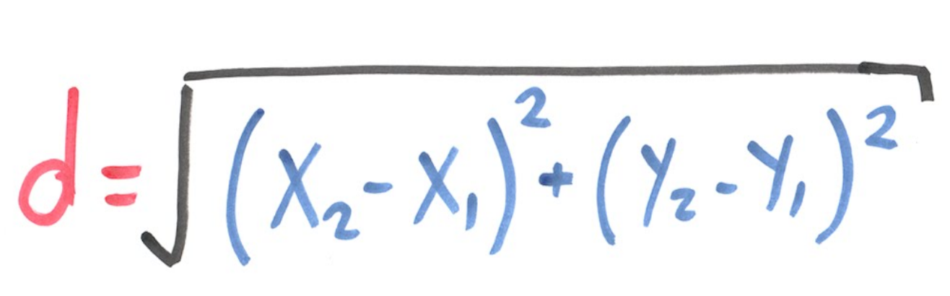

|  |
| --- |
| **Análisis**.  Entradas: coordenadas de x1, y1, x2 y y2  Salidas: distancia  Relación E/S: aplicar la fórmula para obtener la distancia  Inserta aquí la imagen con el algoritmo. (foto, captura de pantalla, texto, etc.)   1. Preguntar primer coordenada de x 2. Preguntar primer coordenada de y 3. Preguntar segunda coordenada de x 4. Pregutnar segunda coordenada de y 5. Sustraer las coordenadas de x 6. Sustraer las coordenadas de y 7. Elevar al cuadrado la resta de las x 8. Elevar al cuadrado la resta de las y 9. Sumar los cuadrados de x y y 10. Sacar raíz cuadrada al resultado 11. Imprimir distancia   **Crea un nuevo archivo para este programa y lo agregas al repositorio** de **github, coordenadas.py.** |
| Ejemplo de salida (4 decimales en el resultado):  **x1: 6**  **y1: 4**  **x2: 10**  **y2: 5**  Distancia: 4.1231 |

**Evaluación.**

La tabla muestra los HP que conservarás si resuelves correctamente cada ejercicio.

|  |  |  |  |
| --- | --- | --- | --- |
| Problema | Análisis | Algoritmo | Programa |
| 1 | 90 | 90 | 70 |
| 2 | 90 | 90 | 70 |
| 3 | 90 | 90 | 70 |
| 4 | 90 | 90 | 70 |
| 5 | 90 | 90 | 70 |

Si finalizas exitosamente la misión, conservarás 1250 HP.